5 класс

Урок 17

Разнообразие наглядных форм представления информации, §10 (1).

Планируемые образовательные результаты:
- предметные — умение представлять информацию в наглядной форме;
- метапредметные — умение выбирать форму представления информации, соответствующую решаемой задаче;
- личностные — чувство личной ответственности за качество окружающей информационной среды.

Учебные задачи урока:
- расширить представления учащихся о разнообразии наглядных форм представления информации;
- привести примеры использования схем для решения задач.

Основные понятия:
- рисунок;
- схема;
- наглядность.

Средства ИКТ:
- персональный компьютер (ПК) учителя, мультимедийный проектор, экран;
- ПК учащихся.

Электронное приложение к учебнику:
- презентация «Наглядные формы представления информации».
- презентация «Поезда».
- презентация «Теплоходы».

Единая коллекция цифровых образовательных ресурсов:
- виртуальная лаборатория «Разъезды» (154823).

Ход урока:

1) Актуализация и проверка усвоения изученного материала:
- Ученики отвечают на следующие вопросы:

1. Какие формы представления информации вам известны?
2. Приведите пример, когда информация представляется с помощью чисел.
3. Расскажите о текстовой форме представления информации.
4. Когда удобно представлять информацию в виде таблицы?

- Визуальная проверка выполнения заданий №126, 127 в РТ.

Задание РТ: №126

В летний лагерь приехали отдыхать три друга: Миша, Володя и Петя. Известно, что каждый из них имеет одну из следующих фамилий: Иванов, Семенов, Герасимов. Миша — не Герасимов. Отец Володи — инженер. Володя учится в 6-м классе. Герасимов учится в 5-м классе. Отец Иванова — учитель. Какая фамилия у каждого из трех друзей?

Имя | Фамилия
Имя | Иванов | Семёнов | Герасимов
Миша | + | – | –
Володя | – | + | –
Петя | – | – | +

Решение: Так как Володя учится в 6 классе, а Герасимов – в 5 классе, то Володя не Герасимов. Так как отец Иванова – учитель, отец Володи – инженер, то Володя не Иванов.
Ответ: Тогда Володя – Семёнов, Миша – Иванов, а Петя – Герасимов.

Задание РТ: №127

В одной деревне живут три школьника: Саша, Коля и Петя. Они осваивают сельскохозяйственные профессии. Один из них готовится стать трактористом, другой — садовником, третий — комбайнёром. В разное время нами были записаны следующие сказанные ими фразы:
1) Петя, ты меня не жди, я должен осмотреть свой комбайн, ведь скоро начнется уборка.
2) Наблюдал я вчера, Коля, твой осмотр машины и подумал, что держать машину в отличном состоянии не легче, чем мне вывести новый сорт яблок.
3) Завтра, Коля, не приходи, я буду регулировать работу молотилки у комбайна.
Какой сельскохозяйственной профессией овладевает каждый из ребят?

Школьник | Профессия
Школьник | Тракторист | Садовник | Комбайнёр
Саша | – | – | +
Коля | + | – | –
Петя | – | + | –

Ответ: Саша овладевает профессией комбайнёра; Коля — тракториста; Петя — садовника.

- Коллективно решается задача №4 к §9 учебника.

Задача №4 к §9 учебника

В бутылке, стакане, кувшине и банке находятся молоко, лимонад, квас и вода. Известно, что вода и молоко не в бутылке, сосуд с лимонадом стоит между кувшином и сосудом с квасом, в банке не лимонад и не вода, стакан стоит между банкой и сосудом с молоком. В каком сосуде находится каждая из жидкостей?

Сосуды | Жидкости
Сосуды | Молоко | Лимонад | Квас | Вода
Бутылка | – | + | – | –
Стакан | – | – | – | +
Кувшин | + | – | – | –
Банка | – | – | + | –

Ответ: В бутылке находится лимонад, в стакане – вода, в кувшине – молоко, в банке – квас.

2) Объяснение нового материала: Разнообразие наглядных форм представления информации, §10 (1).

Текст — это простая, не наглядная форма представления информации.

Иллюстрации помогают читателю очень быстро понять, о чём идёт речь, и создать в его представлении определённые образы.

Наглядные формы представления информации — рисунки, фотографии, схемы, диаграммы, штрих-коды и многое другое.

Схемы используют для того, чтобы показать, как устроены окружающие нас объекты (предметы, процессы, явления) и как они связаны друг с другом.

- Необходимо показать учащимся, в каких ситуациях наиболее аффективно использование тех или иных наглядных форм представления информации.
- По ходу изложения нового материала можно выполнить в PT: № 130, 131.

Задание РТ: №130

Составьте предложения по схемам на тему «Наши школьные дела».

Заканчивается декабрь, пора подводить итоги второй четверти.
Приближается Новый год, мы готовимся к балу-маскараду.
Ребята разучивают стихи и песни.
Счастливые пятиклассники радуются каникулам!

Задание РТ: №131

В кружок компьютерной графики ходят четыре девочки: Аня, Катя, Оля и Маша. На схеме имена девочек соединены линиями, если они дружат друг с другом.
Отметьте верные утверждения.

∨ |  | Маша дружит и с Аней, и с Катей
∨ |  | Оля дружит с Аней
∨ |  | Аня дружит с Катей
∨ |  | Маша либо не дружит с Олей, либо не дружит с Аней
 |  | Катя дружит с Аней и с Олей

Ответ: Верны все утверждения, кроме последнего.

- Рассмотреть подробно задачу о разъезде из пункта «От текста к рисунку, от рисунка к схеме» §9 учебника; подробно объясняются условные обозначения на схеме; проговариваются все этапы маневрирования составами. Ниже приведены возможные комментарии. Решение задачи изображено схематически. Паровоз изображен с помощью стрелки, указывающей направление движения.

Задача. По одноколейной железной дороге шли навстречу друг другу 2 товарных поезда. В каждом из них по 8 вагонов. На станции, где они встретились, от главного пути отходит боковая ветка (тупик), которая может вместить только 4 вагона и тепловоз. Как должны действовать машинисты, чтобы составы разъехались и продолжили путь в нужных направлениях?

Начальное положение поездов таково:



Один из поездов (тот, что левее) отцепляет четыре хвостовых вагона, тепловоз с оставшимися вагонами проезжает правее тупика и задним ходом заходит в тупик:

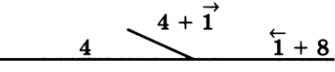

Поезд, стоявший правее, продолжает движение в нужном ему направлении, его тепловоз упирается в четыре отцепленных вагона и проталкивает их влево:

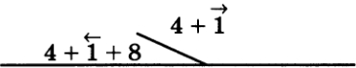

Тепловоз и четыре вагона выходят из тупика вправо, затем сдают назад, прицепляют в хвост состава 8 вагонов и проходят вправо:

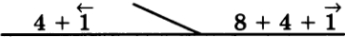

Тепловоз, стоящий слева, проходит вправо и задним ходом заталкивает в тупик 4 «чужих» вагона:
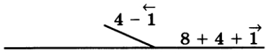

Затем этот тепловоз отцепляет «чужие» вагоны, задним ходом движется вправо, и, прицепив свои 8 вагонов, продолжает движение в требуемом ему направлении (влево):

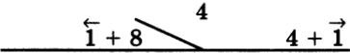

Тепловоз, стоящий справа, задним ходом (толкая влево 4 вагона) заходит в тупик, и, прицепив находящиеся там 4 «своих» вагона, продолжает движение в требуемом ему направлении (вправо):
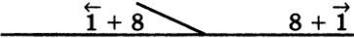

Задача решена.
- Можно показать еще одну форму представления решения задачи — презентацию «Поезда».

3) Закрепление изученного материала:
- Закрепляется изученный материал при выполнении учениками задания №133 в рабочей тетради.
- В электронном приложении к учебнику есть презентация «Теплоходы», поддерживающая это задание.

Задание РТ: №133

По каналу один за другим идут теплоходы «Обь» и «Восток». Навстречу им идут один за другим теплоходы «Мир» и «Книсей». Канал такой ширины, что два теплохода в нём разойтись не могут. Но с одной стороны канал имеет расширение, в котором может поместиться один теплоход.
Как можно теплоходам разойтись и продолжить свой путь? Изобразите решение в виде схемы.

Решение

Обозначим суда буквами О, В, М и Е.

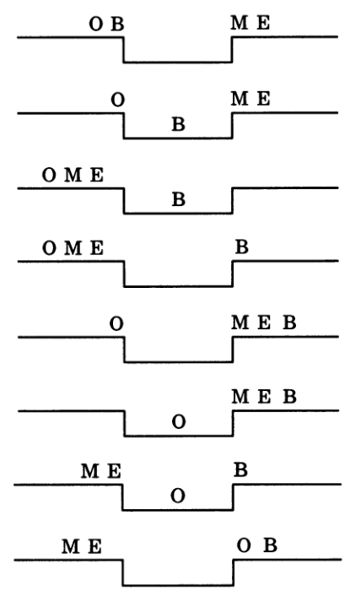

4) Практическая часть:
- Можно предложить ученикам работу с виртуальной лабораторией «Разъезды».

5) Домашнее задание:
- §10 (1); задания №5 и №6 к §10 учебника.
- РТ: № 132. Дополнительное задание: РТ: № 137.

Задание №6 §10 учебника

Для следующей задачи выполните рисунок, придумайте решение и оформите его в виде схемы.

Задача. По каналу один за другим идут три теплохода: «Обь», «Восток» и «Петропавловск». Навстречу им идут один за другим теплоходы: «Мир», «Енисей» к «Россия». Канал такой ширины, что два теплохода в нём разойтись не могут. Но у канала с одной стороны есть ответвление, в котором может поместиться один пароход. Как можно теплоходам разойтись и продолжить свой путь?

Решение

Обозначим суда буквами О, В, П, М, Е и Р.

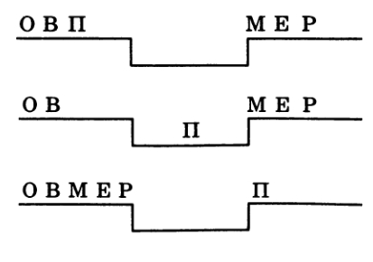
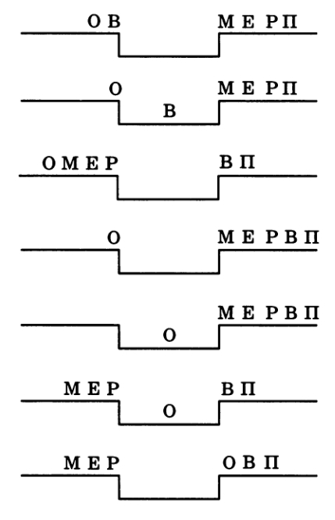

Задание №5 §10 учебника

Придумайте два-три предложения по следующей схеме:

Ответ: Падают пушистые снежинки.

Задание РТ: №132

На полустанке одноколейной железной дороги остановился посад в составе тепловоза и трех вагонов, доставивший бригаду рабочих для строительства второго пути. Пока же на этом полустанке имеется небольшой тупик, где при необходимости может поместиться тепловоз с вагоном или два вагона. Вскоре к тому же полустанку подошел грузовой состав (тепловоз и 7 цистерн). Как пропустить пассажирский поезд?

Решение

Комментарии к этапам.

1) |  | Исходное положение: тепловозы изображены стрелками, указывающими направление их движения; вагоны с рабочими изображены квадратами, цистерны — кружками.
2) |  | От тепловоза с рабочими отцепляются 2 последних вагона; тепловоз и оставшийся вагон проходят вправо, затем задним ходом заходят в тупик.
3) |  | Грузовой состав движется влево (за тупик), толкая перед собой 2 вагона.
4) |  | Тепловоз и вагон выходят из тупика и продвигаются вправо.
5) |  | К грузовому составу спереди прицепляются 2 вагона; состав задним ходом движется вправо (за тупик).
6) |  | Грузовой состав заталкивает в тупик 2 вагона и отцепляет их.
7) | 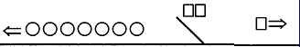 | Грузовой состав продолжает движение в требуемом направлении (влево).
8) | 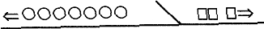 | Тепловоз с вагоном задним ходом подходит к тупику, цепляет 2 своих вагона и, двигаясь вправо, выводит их из тупика.

Задание РТ: №137

На рисунках представлены результаты взвешивания пяти арбузов. Определите, какой арбуз самый легкий.

Решение

Внимательное рассмотрение схем позволяет заключить, что:



Ответ: Следовательно, самый легкий арбуз — 2-й.

Замечание

- Разработка урока носит рекомендательный характер и рассчитана на творческое её использование с учетом конкретных условий работы, уровня подготовки класса, индивидуальных особенностей учителя.

Литература

- Информатика. Программа для основной школы: 5-6 классы. 7-9 классы / Л.Л. Босова, А.Ю. Босова. — 3-е изд. — М.: БИНОМ. Лаборатория званий, 2015. — 88 с.: ил. — (Программы и планирование).
- Информатика: методическое пособие для 5-б классов / Л.Л. Босова, А.Ю. Босова. — М.: БИНОМ. Лаборатория знаний, 2014. — 384 c.: ил.
- Информатика: учебник для 5 класса / Л.Л. Босова, А Ю. Босова. — М.; БИНОМ. Лаборатория знаний, 2013. — 184 с.: ил.
- Информатика: рабочая тетрадь для 5 класса: в 2 ч. Ч.1 / Л.Л. Босова, А.Ю. Босова. — 5-е изд., стереотип. — М.: БИНОМ. Лаборатория званий, 2020. — 88 с.: ил.
- Информатика: рабочая тетрадь для 5 класса: в 2 ч. Ч.2 / Л.Л. Босова, А.Ю. Босова. — 5-е изд., стереотип. — М.: БИНОМ. Лаборатория званий, 2020. — 88 с.: ил.

